Republic of the Philippines

rId2Department of Education

Region III-Central Luzon

Schools Division of Bulacan

District of Pulian

**JOSE C. CASTRO ELEMENTARY SCHOOL**

Caingin St.., Taal Pulilan, Bulacan

**Third Periodical Test**

**MAPEH 1**

Name: ________________________________________ Parent Signature _________

Grade & Section ______________School_____________________________________

I.(MUSIC)

.A . Bilugan ang letra ng wastong sagot.

1. Bahay kubo,Kahit munti, Ang halaman doon ay_________.

a. sari-sari b. marami c. iba’t iba

1. Singkamasat talong, Sigarilyas at mani,_______ , bataw, patani.
2. Sitaw b. kamatis c. luya
3. Ang Awiting “Bahay Kubo” ay masayang awitin at masarap pakinggan kung inaawit ng pangkatan at nasa tamang _______.
4. Tono b. ritmo c. lakas
5. Ang pag-awit ng pangkatan na may pagkakasunod sunod ng bawat pangkat ay tinatawag na ________.
6. Echo singing b. group singing c. rote singing
7. Ang pag-awit nang paulit-ulit upang makabisado ang awit ay tinatawag na__

a.Echo singing b. group singing c. rote singing

B.. Pasalitang Pagsubok : Bigkasin nang malakas o mahina ang bawat linya ng awit.

“Ang Susi Nakatago “

6. Linya 1 . Ang susi nakatago

7. Linya 2. Kung saan di ko piho

8. Linya 3. Kung sakaling nasa ‘yo

9. Linya 4. Akin na gagamitin ko.

C. Isagawa :Gawin ang mga galaw ng mga sumusunod na hayop.

10. lakad ng elepante

11.maliliit na hakbang ng daga

12. lipad ng munting ibon

II. ( Sining )

A.Bilugan ang titik ng tamang sagot.

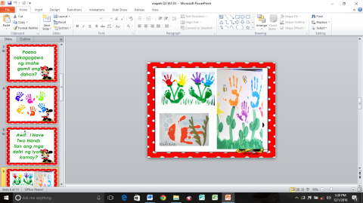 13. Ito ay isang halimbawa ng printmaking at tinatawag na____printing.

1. Leaf b. hand c. flower

14. Ang printmaking ay maaring ulitin o gawin ng_________beses.

a.maraming b. isang c. dalawang

15. 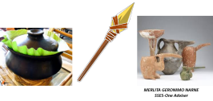 Noong araw, ginamit ng ating mga ninuno ang ang mga kagamitang tulad ng nasa larawan at may kaukulang gamit. Ito ay tinatawag ngayon na______.

1. Artifact b. kasangkapan c. palayok

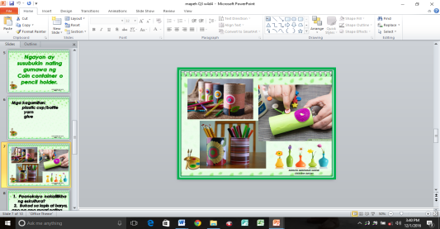16. Ang mga nasa larawan ay gawa sa mga materyal na maaaring

irecycle gaya ng plastic bottle, yarn, butones at iba pa upang magamit na lalagyan ng lapis, at iba pang gamit. Ito ay tinatawag na____.

1. Paper holder b. pencil holder c. flower holder

17. Ang paggawa ng paper holder ay isang halimbawa ng __________.

a. artifact b. eskultura c. istruktura

B. Panuto: Isulat ang mga hugis na hinihingi. Punan ang mga patlang ng tamang sagot.

18. Ang hugis ng bola ay ____________.

19 .Ang bubong ng bahay ay ____________

20. Ang mesa ay ____________

21 Ang itlog ay ____________

22 . Ang aklat ay ____________

tjrIII. (P.E)

1. rtPanuto: Iguhit sa loob ng bilog ang masayang mukha kung may dalang magaan at malungkot na mukha kung may dalang mabigat.

23.

24.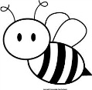

25 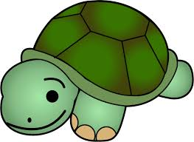

26 .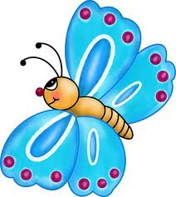

27.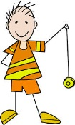

****B. Panuto: Basahin ang pangungusap. Punan ng tamang sagot ang patlang.Lagyan ng kung tama at kung mali.

______ 28. Iwasan ang paghaharutan sa pagsasagawa ng kilos lokomotor

.

______ 29. Gawing maingat ang kilos lokomotor upang hindi madisgrasya.

______ 30. Kumilos ng mabagal sa pagtakbo at mabilis sa paglakad kapag

namamasyal.

IV. HEALTH

A. Iguhit ang kung ang pangungusap ay nagpapakita ng tamang pagpapahalaga sa

pagtitipid sa tubig at kung hindi.

_____ 31.Gumagamit ng baso si Ambet tuwing siya ay nagseselpilyo ng ngipin.

______32. Tuwing maglilinis ng sasakyan si Mang Bert ay ginagamit niya ang pinagbanlawan ng damit ng kanilang pamilya.

______33. Habang naliligo si Robert ay hinahayaan niyang bukas ang gripo kahit puno na ang timba.

______34. Si Ana ay gumagamit ng malinis planggana sa paghuhugas ng plato.

______35. Pinaglalaruan ni Gabriel ang tubig sa gripo kapag wala ang kanyang nanay.

B.. Panuto: Isulat ang **Tama** kung wastong pangangalaga sa katawan at **Mali** kung hindi.

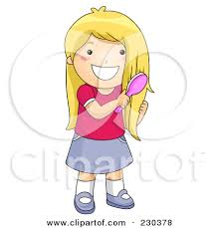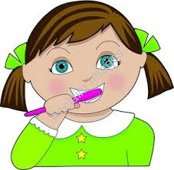

36. 37.

_____________ ___________

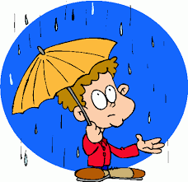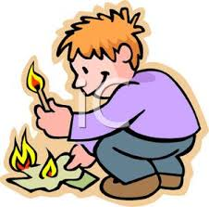

38. 39.

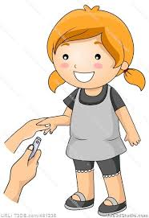

______________ _________________

_____________

40.

rId2Republic of the Philippines

Department of Education

Region III-Central Luzon

Schools Division of Bulacan

District of Pulian

**JOSE C. CASTRO ELEMENTARY SCHOOL**

Caingin St.., Taal Pulilan, Bulacan

**Third Periodical Test**

**MAPEH 1**

**Table of Specification**

|  |  |  |  |  |  |  |  |  |  |  |
| --- | --- | --- | --- | --- | --- | --- | --- | --- | --- | --- |
| **Subject** | **Content** | **Learning Competency** | **No. of Days** | **Cognitive Domain and Item Placement** | | | | | | **No. of Item** |
| R | U | A | A | C | E |
| MUSIC | Timbre | Uses voice and other sources of sounds to produce a variety of timbres | 5 |  | 1-5 |  |  |  |  | 5 |
| Dynamics | Uses the term loud and soft to identify volume changes | 5 |  |  |  |  |  | 6-9 | 5 |
| Dynamics | Relates the concept of dynamics to the movements of animals  7.1 loud  7.2 soft | 5 |  |  |  | 10-12 |  |  | 3 |
|  |  | 15 |  |  |  |  |  |  | 13 |
|  |  |  |  |  |  |  |  |  |  |  |
| ART | Print making | Creates a print by rubbing pencil or crayon on paper placed on top of a textured objects from nature and found objects | 3 |  |  |  | 13 |  |  | 1 |
| Print making | Creates a print by rubbing pencil or crayon on paper placed on top of a textured objects from nature and found objects | 3 | 14 |  |  |  |  |  | 1 |
| Kinds of Prints | Creates useful things out of recycled materials | 2 |  |  |  |  | 15-17 |  | 3 |
| Elements: (shape) | Identifies shapes and texture of  print s made from objects found in nature and man-made objects | 2 |  |  | 18-22 |  |  |  | 5 |
|  |  |  |  |  |  |  |  |  |  |
|  |  | 10 |  |  |  |  |  |  | 10 |
| P.E. |  |  |  |  |  |  |  |  |  |  |
| Qualities of Effort | Demonstrates difference between heavy and light while moving | 6 | 23-27 |  |  |  |  |  | 5 |
| Qualities of Effort | Enumerate the characteristic of good team player | 4 |  |  |  |  | 28-30 |  | 3 |
|  |  | 10 |  |  |  |  |  |  | 8 |
| HEALTH | Characteristics of a Healthy Home Environment | Practices water conservation | 5 |  |  |  |  |  | 31-35 | 5 |
| Characteristics of a Healthy Home Environment | Describes the characteristics of a healthful home environment | 5 | 36-40 |  |  |  |  |  | 5 |
|  |  | 10 |  |  |  |  |  |  | 10 |
|  |  |  |  |  |  |  |  |  |  |